Behoeftenormen in het VEM-systeem

Zowel een lacterende als een droogstaande koe hebben dagelijks energie nodig voor onderhoud. Ze moeten zichzelf in leven houden. In het begin van de lessencyclus gingen we er van uit dat een koe 5000 – 6000 VEM per dag nodig heeft. De ene koe is echter de andere koe niet, dus ook de VEM-behoefte verschilt tussen koeien.

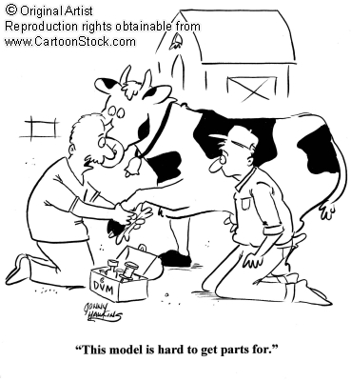
Onderhoudsbehoefte is belangrijk voor een koe

De onderhoudsbehoefte is afhankelijk van het lichaamsgewicht van de koe en kan berekend worden met de volgende formule

VEM-onderhoud = (6,45 * LG) + 1.265

LG het lichaamsgewicht is in kg

Een HF koe van 700 kg heeft dan dus een VEM behoefte voor onderhoud van:

VEM-onderhoud = (6,45 * 700) + 1.265 = 5780 VEM

De hoeveelheid energie die gevoerd moet worden aan een melkkoe is dus afhankelijk van de ontwikkeling van de koe en het ras (gewicht).
Hier onder volgen de gewichten van diverse melkveerassen:

HF 650-750 kg
Fleckvieh 700-800 kg
Noors roodvee 550-600 kg
Jersey 440-450 kg
Brown Swiss 550-650 kg
Montbeliarde 700-800 kg

In onderzoek komt naar voren dat onze huidige koeien mogelijk meer (25%) energie nodig hebben voor onderhoud.

Een lacterende koe heeft daarnaast energie nodig voor melkproductie. Een droge koe heeft ook energie nodig voor de dracht. Daarnaast zijn soms nog bepaalde toeslagen nodig.
Sinds de jaren zeventig van de vorig eeuw wordt het VEM systeem gebruikt. Eén VEM komt overeen met 1,65 kcal (kilocalorie).
In het eerste deel van het vak voeding hebben we bepaald dat de VEM behoefte voor 1 kg melk 450 VEM is. De ene kilogram melk is echter de andere niet.

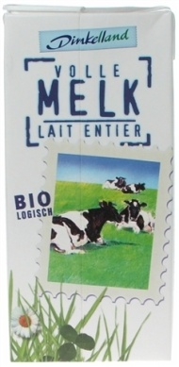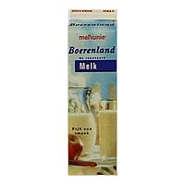

De ene koe produceert melk met 5% vet, een andere koe produceert melk met 3,8% vet. Hoe hoger de gehalten hoe meer energie er nodig is om die melk te maken. Daarom wordt melk met een bepaalde samenstelling omgerekend naar meetmelk (Mm).
In 1 kg meetmelk zit 4% vet en 3,3% eiwit.

De formule voor de omrekening naar meetmelk is:

Mm = [0,337 + (0,116 * % V) + (0,06 * % E)] . M.

% V is % vet en % E is % eiwit

De formule voor de onderhouds(O)- en productiebehoefte(P) van een melkkoe is:
VEM O + P = [(6,45 . LG) + 1.265 + 442 . Mm] . [1 + 0,00165 . (Mm – 15)]

De omrekening van VEM naar kcal is 1,65, 1 VEM is dus 1,65 kcal.

Toeslag voor groei

Melkgevende vaarzen en 2e kalfskoeien moeten nog groeien. Hiervoor is ondermeer energie nodig, die voor de 1e en 2e lactatie 660 en 330 VEM is.

Toeslag voor dracht

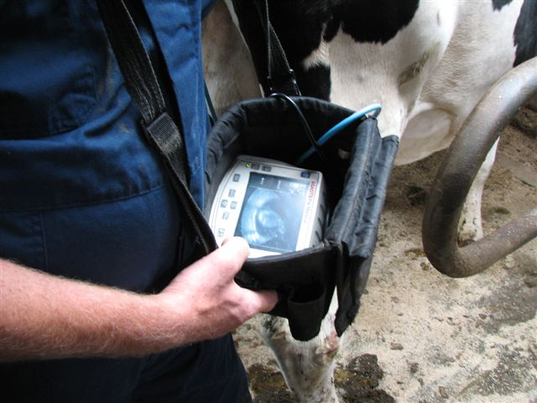
Koe die verder in de dracht zijn hebben meer energie nodig
In de eerste 5 maanden van de dracht zijn de behoeften zeer gering. Vanaf de 6e maand van de dracht dient extra energie gegeven te worden. De energietoeslagen hiervoor zijn in de 6e, 7e, 8e en 9e maand van de dracht respectievelijk 450, 850, 1.500 en 2.700 VEM per dier per dag. Eén tot twee weken vóór het afkalven is het aan te bevelen deze toeslag op voeren tot ca. 4.000 VEM (eventueel via krachtvoeder).

